1. Lịch sử phát triển angular

AngularJS (also written as Angular.js) is a [JavaScript](https://en.wikipedia.org/wiki/JavaScript)-based [open-source](https://en.wikipedia.org/wiki/Open-source_software) front-end [web application framework](https://en.wikipedia.org/wiki/Web_application_framework) mainly maintained by [Google](https://en.wikipedia.org/wiki/Google) and by a community of individuals and corporations to address many of the challenges encountered in developing [single-page applications](https://en.wikipedia.org/wiki/Single-page_application). The JavaScript components complement [Apache Cordova](https://en.wikipedia.org/wiki/Apache_Cordova), a framework used for developing cross-platform mobile apps. It aims to simplify both the development and the [testing](https://en.wikipedia.org/wiki/Software_testing) of such applications by providing a framework for client-side [model–view–controller](https://en.wikipedia.org/wiki/Model%E2%80%93view%E2%80%93controller) (MVC) and [model–view–viewmodel](https://en.wikipedia.org/wiki/Model%E2%80%93view%E2%80%93viewmodel) (MVVM) architectures, along with components commonly used in [rich Internet applications](https://en.wikipedia.org/wiki/Rich_Internet_application). (This flexibility has led to the acronym MVW, which stands for "model-view-whatever" and may also encompass [model–view–presenter](https://en.wikipedia.org/wiki/Model%E2%80%93view%E2%80%93presenter) and [model–view–adapter](https://en.wikipedia.org/wiki/Model%E2%80%93view%E2%80%93adapter).) In 2014, the original AngularJS team began working on the [Angular application platform](https://en.wikipedia.org/wiki/Angular_(Application_Platform)).

The AngularJS framework works by first reading the [HTML](https://en.wikipedia.org/wiki/HTML) page, which has additional custom [tag attributes](https://en.wikipedia.org/wiki/HTML_attribute) embedded into it. Angular interprets those attributes as [directives](https://en.wikipedia.org/wiki/Directive_(programming)) to bind input or output parts of the page to a model that is represented by standard [JavaScript](https://en.wikipedia.org/wiki/JavaScript) [variables](https://en.wikipedia.org/wiki/Variable_(computer_science)). The values of those JavaScript variables can be manually set within the code, or retrieved from static or dynamic [JSON](https://en.wikipedia.org/wiki/JSON) resources.

According to [JavaScript](https://en.wikipedia.org/wiki/JavaScript) analytics service [Libscore](https://en.wikipedia.org/wiki/Libscore" \o "Libscore), AngularJS is used on the websites of [Wolfram Alpha](https://en.wikipedia.org/wiki/Wolfram_Alpha), [NBC](https://en.wikipedia.org/wiki/NBC), [Walgreens](https://en.wikipedia.org/wiki/Walgreens), [Intel](https://en.wikipedia.org/wiki/Intel), [Sprint](https://en.wikipedia.org/wiki/Sprint_Nextel), [ABC News](https://en.wikipedia.org/wiki/ABC_News), and about 12,000 other sites out of 1 million tested in October 2016. AngularJS is currently in the top 100 of the most starred projects on GitHub.

AngularJS is the frontend part of the [MEAN stack](https://en.wikipedia.org/wiki/MEAN_(software_bundle)), consisting of [MongoDB](https://en.wikipedia.org/wiki/MongoDB" \o "MongoDB) database, [Express.js](https://en.wikipedia.org/wiki/Express.js) web application server framework, Angular.js itself, and [Node.js](https://en.wikipedia.org/wiki/Node.js" \o "Node.js)server runtime environment.

Initial release: October 20, 2010

[Developer(s)](https://en.wikipedia.org/wiki/Software_developer): Google

[Repository](https://en.wikipedia.org/wiki/Repository_(version_control)): <https://github.com/angular/angular.js>

Angular js(1.x): October 20, 2010

Angular 2: September 14, 2016

Angular 4: March, 2017

Angular 5: November 1, 2017

Angular 6: May 4, 2018

1. Typescript là gì? Điểm khác biệt giữa TS và JS

Typescript là một dự án mã nguồn mở được Microsoft phát triển, được xem là một phiên bản nâng cao(superset) của Javascript.

Nó được bổ sung các kiểu tĩnh và lớp hướng đối tượng, thêm các namespace, class và module tùy chọn vào javascript.

Nhược điểm của js:

* Tính mở(sự thoải mãi trong việc sử dụng 1 biến) sẽ gây khó khan cho việc kiểm soát cho việc thay đổi cập nhật
* Khó khăn trong việc tách thành nhiều file source trong dự án lớn
* Về cơ bản thì js hỗ trợ OOP nhưng lại rất khó khan trong việc sử dụng

Ưu điểm của typescript:

* Kiểm tra, ràng buộc dữ liệu cho biến và bắt lỗi khi compile
* Hỗ trợ OOP mạnh
* Cách tổ chức code dễ dàng, phù hợp cho các dự án lớn
* Là 1 mã nguồn mở
* Typescript ra đời để khắc phục những hạn chế của javascript
* Ví dụ về hoạt động của ts và js
* Phân biệt let và var trong javascript

1. Cài đặt môi trường để lập trình angular:

* Cài đặt nodejs

Lên trang chủ nodejs.org tải nodejs về cài đặt vào máy

Verify that you are running at least Node.js version 8.x or greater and npm version 5.x or greater by running node -v and npm -v in a terminal/console window. Older versions produce errors, but newer versions are fine.

* Cài đăt angular cli

Chạy lệnh npm install –g @angular-cli

1. Khởi tạo 1 project angular và tìm hiểu cấu trúc

Khởi tạo project: ng new nameProject

Cấu trúc thư mục src

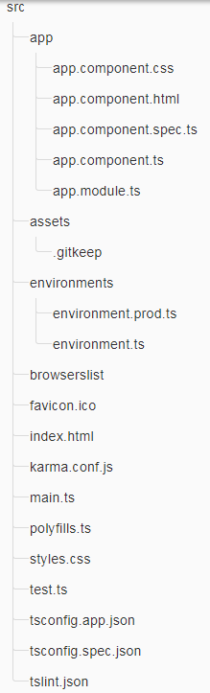

Root folder

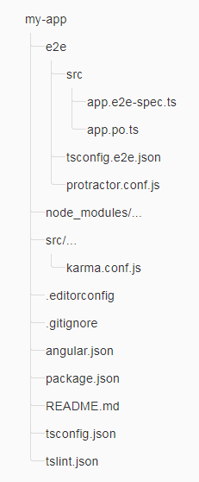

* Lifecycle

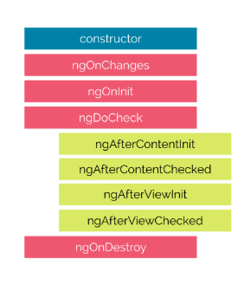

* Một số thành phần của angular
* Component:

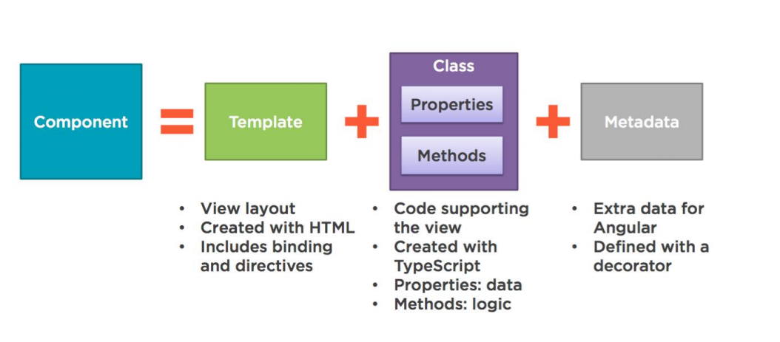

Một Angular Component bao gồm:

* Một mẫu (template) cái mà sẽ tạo ra giao diện (layout view) cho người dùng, template này được tạo ra từ HTML. Trên trang HTML này, chúng ta sẽ sử dụng Angular Binding và Directives để tăng sức mạnh cho View.
* Component sẽ có một Class để chúng ta liên kết với View. Các Class này được tạo ra bằng TypeScript. Class có chứa các thuộc tính và phương thức, cũng tương tự như định nghĩa Class của lập trình hướng đối tượng.
* Một phần không thể thiếu khác của Component là Metadata, nó cung cấp thông tin bổ xung cho Angular Component và giúp định nghĩa Class này như một Angular Component. Metadata được định nghĩa bởi một Decorator. Một decorator có thể hiểu đơn giản là phương thức thêm Metadata vào Class.

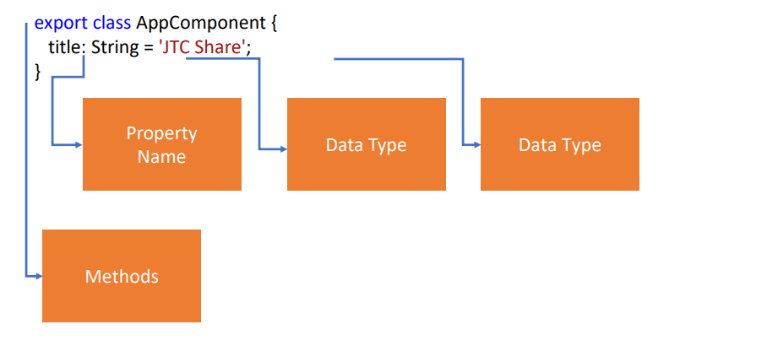

Câu lệnh tự động tạo component trong angular

Ng g c nameComponent

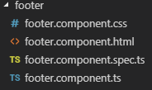

* Dependency Injection

Khi một module A cần 1 module B để chạy thì module B là 1 dependency của module A.

Hiểu đơn giản thì Dependency Injection là cách design codes sao cho nó có thể "tiêm" các đối tượng dependency của một đối tượng vào trong đối tượng đó.

Dependency injection là một design pattern quan trọng trong một ứng dụng. Angular có riêng cho mình một framework dependency injection, và bạn thực sự không thể xây dựng một ứng dụng Angular mà không có nó. Nó được sử dụng rất rộng rãi mà hầu hết mọi người chỉ gọi nó với cái tên DI.

* Directives

Directive đưa ra các chỉ dẫn để Angular chuyển đổi template thành DOM. Có 3 loại directive trong Angular: Component directive, Structural directive và Attribute directive.

Component Directive (Directive thành phần)

Directive với 1 template.

Structural directive (Directive cấu trúc)

Đúng như tên gọi, structural directive hay directive cấu trúc sẽ quyết định DOM element nào được thực thi. Các structural directive thường có dấu '*' ở trước của directive. Ví dụ điển hình của structural directive chính là *ngIf và *ngFor

Attribute directive (Directive thuộc tính)

Directive thuộc tính là các directive được sử dụng như một thuộc tính của thẻ HTML vậy (giống như thẻ <a> có thuộc tính href)

* Form
* Pipes
* HTTP
* Service
* Routing